A través de 3 Switchs se diagrama la red. El Switch 1 se conecta a dos computadoras, el Switch 2 se conecta a 2 computadoras y hay un Switch 0 que conecta a los dos switches.

A cada PC se le agrega una dirección estática como se demuestra en el diagrama:

Se accede al modo de configuración de administración de cada switch, se crean las VLANs y se les agrega el nombre:

* VLAN 100: administrativa
* VLAN 200: contabilidad

Switch>enable

Switch#conf t

Switch(config)#vlan 100

Switch(config-vlan)#name administrativa

Switch(config-vlan)#vlan 200

Switch(config-vlan)#name contabilidad

Acto seguido se da acceso a los puertos (Debidamente llamados) en los switches 1 y 2, a través de los comandos:

Switch(config-vlan)#int f0/2

Switch(config-if)#switchport acces vlan 100

Switch(config-if)#int f0/1

Switch(config-if)#switchport acces vlan 200

Después, se establecen los enlaces troncales mediante los comandos:

Switch(config-if)#int f0/3

Switch(config-if)#switchport mode trunk

Switch(config-if)#switchport trunk native vlan 1

Se hace la prueba de comunicación de paquetes entre VLANs iguales con éxito:

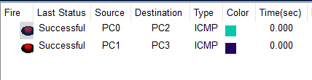

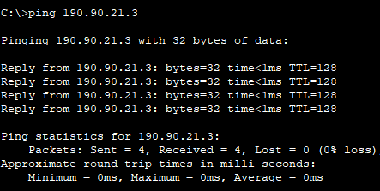

Se hace la prueba de comunicación de paquetes entre VLANs diferentes y se prueba que no se puede realizar con éxito:

